Лабораторная работа №11. Работа с файлами средствами Nasm.

НММ-бд-02-22

Крухмалев Артём Владиславович

Содержание

# 1 Цель работы

Научиться работать с программами для написания файлов.

# 2 Задание

Написать программу для изменения файла.

# 3 Выполнение лабораторной работы

1. С помощью терминала создадим подкаталог, создадим файл lab11-1.asm, введем в него код и проверим его работу.

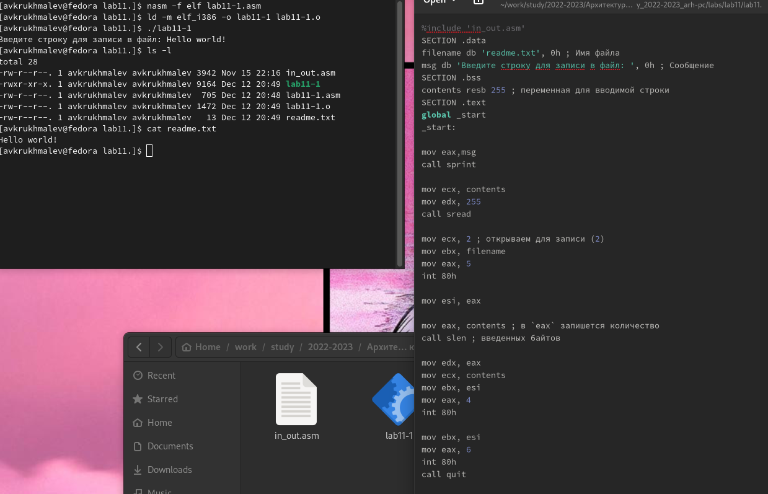

Рис. 1: Новый каталог

1. С помощью команды chmod изменим права доступа к исполняемому файлу lab11-1, запретив его выполнение. С помощью данной команды мы ограничили доступ к данному файлу, поэтому вылазит предупреждение.

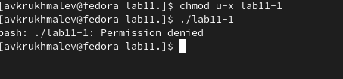

Рис. 2: Предупреждение

1. Изменим права доступа к файлу lab11-1.asm с исходным текстом программы, добавив права на исполнение. Поскольку до этого мы запретили выполнение, но можем исполнять исходный файл. Соответственно после компиляции файл запускается.

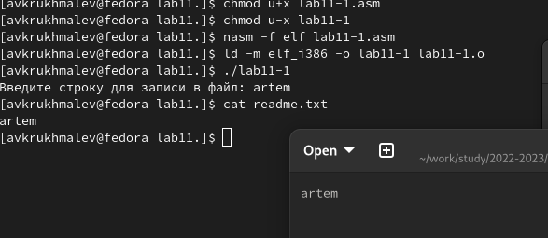

Рис. 3: Изменение прав на исполнение

1. У меня первый вариант. Введем все нужные ограничения.

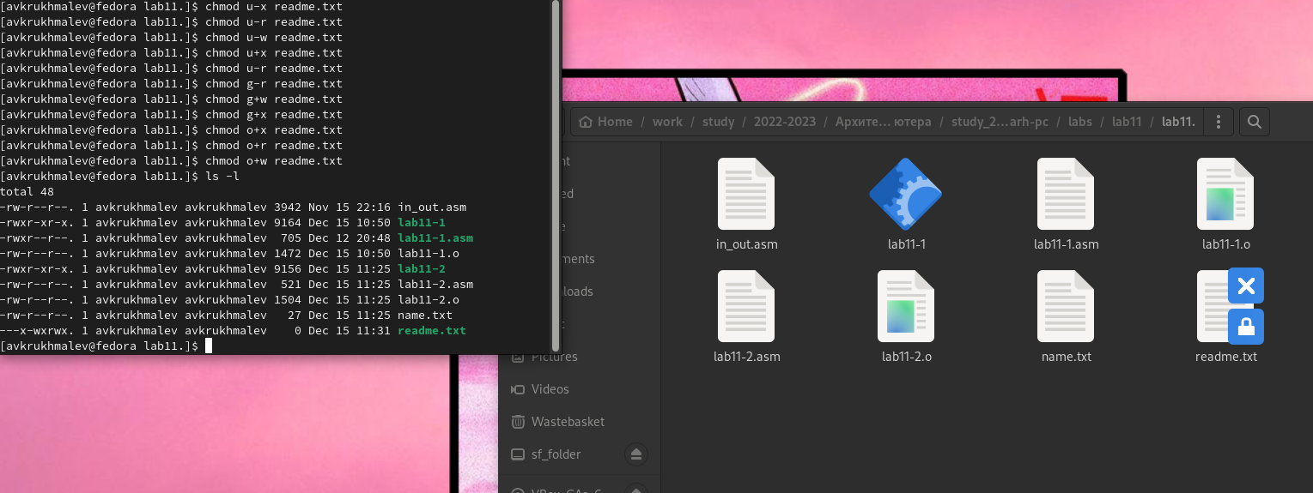

Рис. 4: Ввод ограничений

# 4 Самостоятельная работа

1. Напишем программу, проверим результат.

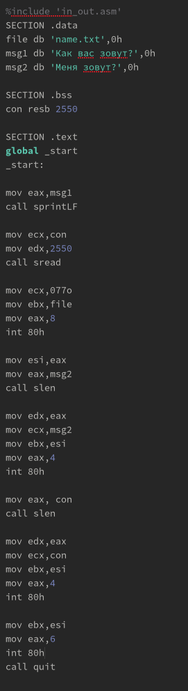

Рис. 5: Программа

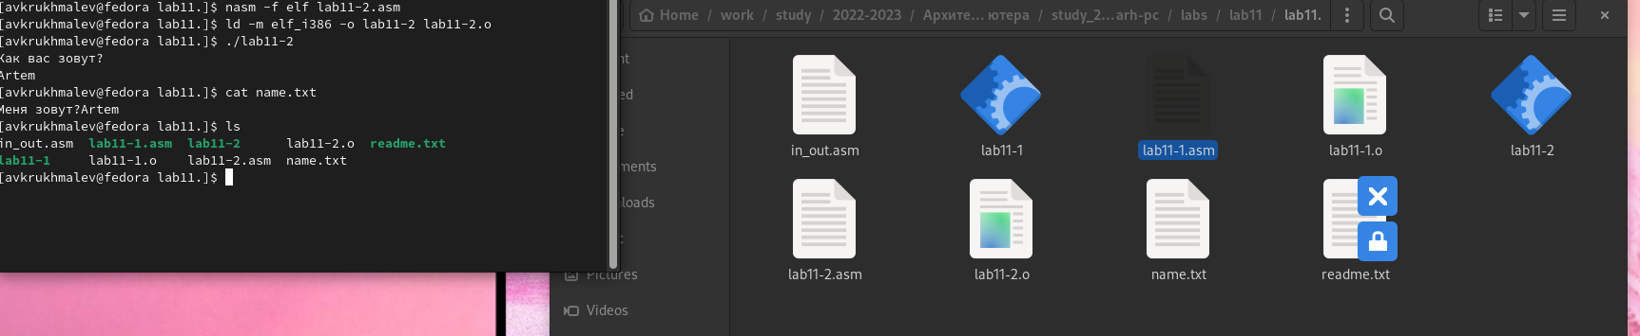

Рис. 6: Вывод

# 5 Выводы

В данной работе мы познакомились с ограничением для файлов и с программами по изменению файлов.